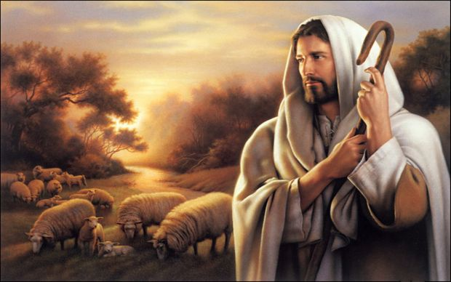

“O SEÑOR RESUCITADO É O MEU BO PASTOR PORQUE DEU A SÚA VIDA POR MIN”

**21**

**ABRIL**

**2024**

**CUARTO DOMINGO**

**DE**

**PASCUA**